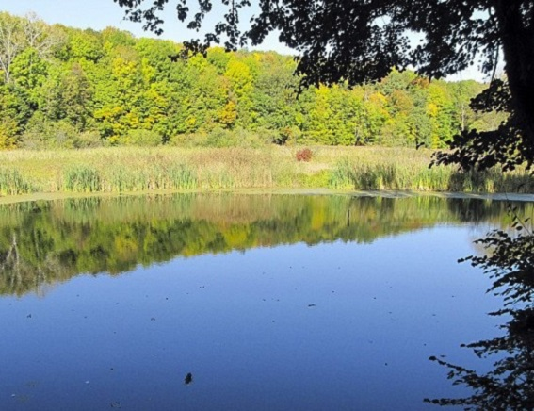
ЗАПРОШЕННЯ

ШАНОВНИЙ
Вячеславе
Національний природний парк «Гомільшанські ліси»
25 червня 2016 року

